GUIA NO. 3
BUSCAR Y PRESENTAR UN SUBCONJUNTO DE DATOS
ORDENAR Y FILTRAR DATOS EN UNA LISTA
- ¿Cómo Ordenar y Filtrar Datos? Excel facilita la organización, búsqueda y creación de informes almacenados en una lista.
Ordene para organizar los datos de una lista en orden alfabético, numérico o cronológico.
Filtre para encontrar y trabajar rápidamente con un elemento de datos sin tener que moverlo u ordenarlo.

- ¿Cómo funciona la ordenación?: Cuando se ordena una lista, Excel REORGANIZA las filas según el contenido de una o más COLUMNAS. Por ejemplo, la lista a) esta ordenada según el contenido de la columna “Ventas”, desde la cantidad de ventas mínimas hasta la máxima, Luego la lista b) está ordenada por la columna Vendedor.

a) Lista organizada por la columna Ventas | b) Lista organizada por la columna Vendedor
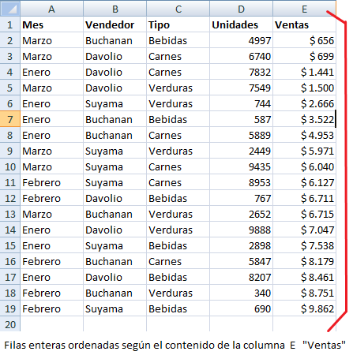 | 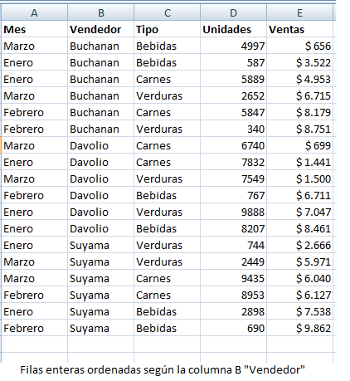

- ¿Cómo se ordena datos en una lista? Cuando ordena una lista, Excel organiza las filas según el contenido de la columna seleccionada, la columna del “Primer Criterio” en forma ascendente o descendente.

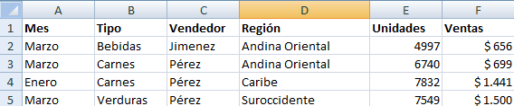  Ejercicio Abra el archivo Lista_Guia_3, allí encontrará una hoja llamada Guia3, con la información que muestra la siguiente figura: ↓ | Pulse click

Se requiere ordenar la lista por la columna Vendedor  Realice los siguientes pasos para ordenar:  a) ubíquese en una celda de la lista puede ser cualquiera, en este caso podría seleccionar la celda A2.  b) Utilice el comando Ordenar del grupo Ordenar y filtrar de la ficha Datos  c) Emerge el siguiente cuadro de dialogo “Ordenar”  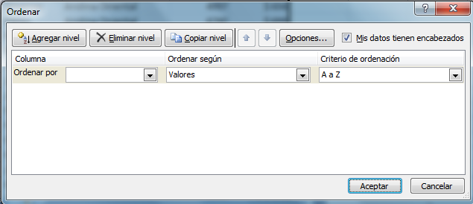 |  | Seleccione en la lista desplegable  Ordenar por  la columna Vendedor, y en  Criterio de ordenación déjelo tal como Excel lo sugiere de A a Z (ascendente)  tal como lo muestra la siguiente figura.
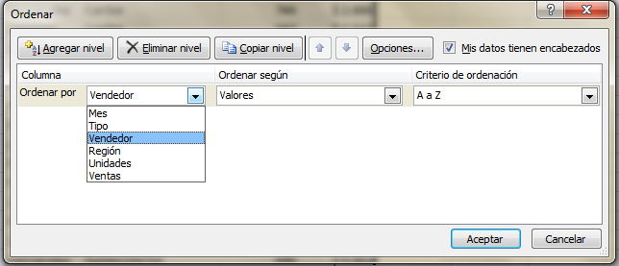 |  | Pulse click en el botón  y observe el resultado de la ordenación de la lista en la siguiente figura.
Lo ideal es que estén agrupadas Todas las ventas Por Vendedor y luego agrupadas por mes.  Para facilitar las cosas, podemos agregar otro criterio de ordenación agregando niveles así:  1er. nivel= “Vendedor”  2do. nivel= “Mes”  Vuelva a utilizar el comando Ordenar del grupo Ordenar y Filtrar de la ficha Datos |  | Se observa que la lista ya quedo ordenada por “Vendedor”, pero fíjese en la Columna “Mes”.  ¿Qué observa?  R// Que aunque la lista esta ordenada por Vendedor, la columna Mes no está ordenada  ¿Puede usted analizar fácilmente las ventas del Vendedor “Fernández” en el mes de Enero?  SI ó No?  R// No, porque hay en la fila 2 y en la fila 6.
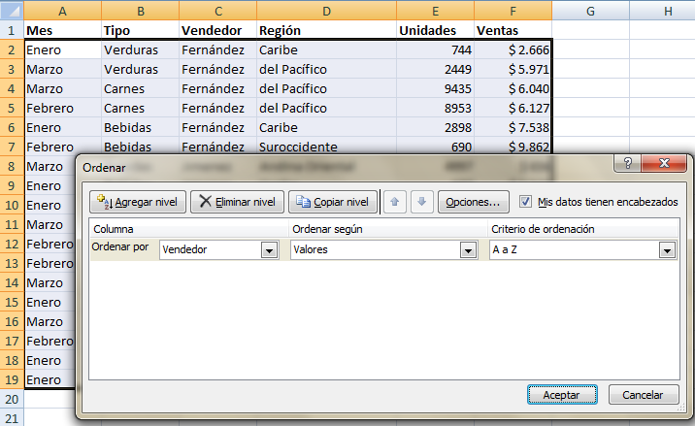 | Pulse click sobre el botón Agregar nivel

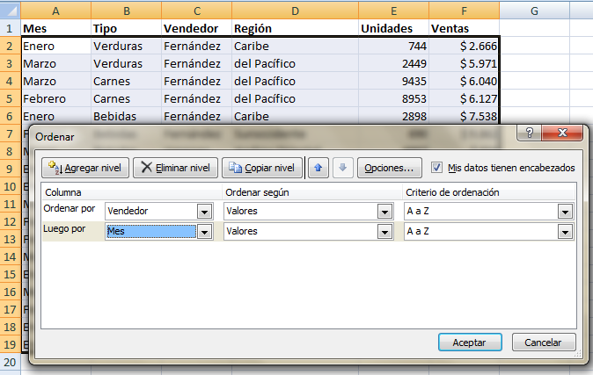 | Luego por:  Seleccione la columna “Mes” ,  Deje los demás valores como los sugiere Excel y luego pulse click en el botón Aceptar.

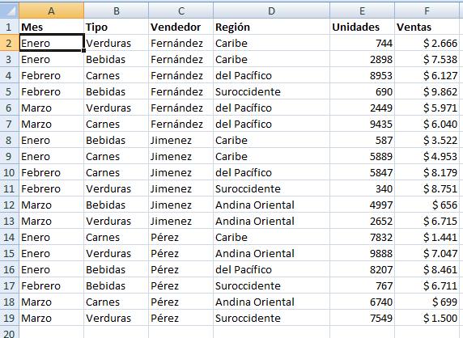 | Se observa que la lista quedó ordenada por :  1ero: Vendedor  2do: Mes  Se pueden utilizar varios niveles de ordenación, analice como requiere la información, que necesita saber, como la desea visualizar y puede agregar los niveles necesarios.  Puede también Eliminar niveles, seleccionado el nivel que desea borrar pulse click en el botón Eliminar Nivel.

- Taller 3 Continuamos con el archivo Lista_Guia_3 en la hoja Presidentes
  - Por favor ORDENE la lista Presidentes por la columna b Apellido 1
  - Observe la lista.
  - Luego Ordene por la columna C Apellido 2
  - Agregue un tercer nivel de ordenamiento por la columna A Nombre.
  - Observe la lista
  - Elimine el tercer nivel de ordenamiento.

